**ΑΝΑΡΤΗΤΕΑ ΣΤΟ ΔΙΑΥΓΕΙΑ**

**Λιβαδειά 06 /03/2025**

**Αριθμ. Πρωτ.: 4291**

**ΑΠΟΣΠΑΣΜΑ**

**Από το πρακτικό της αριθμ. 8ης /2025 Τακτικής Συνεδρίασης**

**της Δημοτικής Επιτροπής Δήμου Λεβαδέων**

**Αριθμός απόφασης : 73**

**΄Εκθεση εκτέλεσης αποτελεσμάτων προϋπολογισμού Δ΄τριμήνου οικονομικού έτους 2024.**

Στη Λιβαδειά σήμερα 04η Μαρτίου 2025 ημέρα Τρίτη και, ώρα 13.45 και στην αίθουσα συνεδριάσεων του Δημοτικού Συμβουλίου Λεβαδέων στο Παλαιό Δημαρχείο – Πλατεία Εθνικής Αντίστασης συνεδρίασε η Δημοτική Επιτροπή Δήμου Λεβαδέων μετά την από 4004/27-02-2025 έγγραφη πρόσκληση του Προέδρου της (Δημάρχου Λεβαδέων) σε εφαρμογή των διατάξεων α) Των διατάξεων του άρθρου 75 του Ν. 3852/2010 όπως αυτό αντικαταστάθηκε από το άρθρο 77 του Ν. 4555/2018 β)Των διατάξεων του άρθρου 74Α παρ. 1 του Ν. 3852/2010 όπως αυτό τροποποιήθηκε από το άρθρο 9 του Ν. 5056/2023 - Αρμοδιότητες Δημοτικής Επιτροπής

Αφού διαπιστώθηκε ότι υπάρχει νόμιμη απαρτία, επειδή σε σύνολο 7 (επτά) μελών ήταν παρόντα 7 (επτά) , ήτοι:

**ΠΑΡΟΝΤΕΣ ΑΠΟΝΤΕΣ**

1. Καραμάνης Δημήτριος-Πρόεδρος

2.Τουμαράς Βασίλειος

3. Αγνιάδης Παναγιώτης

4. Καλλιαντάσης Χρήστος

5. Παπαβασιλείου Αικατερίνης

6. Μίχας Δημήτριος (αποχώρησε στο 2ο Θ.Η.Δ.)

7.Ταγκαλέγκας Ιωάννης (αποχώρησε στο 2ο Θ.Η.Δ.)

Ο Πρόεδρος της Δημοτικής Επιτροπής εισηγούμενος το 2ο θέμα της ημερήσιας διάταξης

έθεσε υπόψη των μελών την με αριθ.πρωτ.3963/27-02-2025 έγγραφη εισήγηση της Αν.

Προϊσταμένης Οικονομικών Υπηρεσιών του Δήμου Λεβαδέων στην οποία αναφέρονται:

Έχοντας υπόψη:

α) Τις διατάξεις της παρ. 9 του άρθρου 266 του Ν. 3852/2010 «Νέα Αρχιτεκτονική της Αυτοδιοίκησης και της Αποκεντρωμένης Διοίκησης – Πρόγραμμα Καλλικράτης» , όπως τροποποιήθηκε «και συμπληρώθηκε με την παρ. 4 του άρθρου 43 του Ν. 3979/2011, που αντικαταστάθηκε με το άρθρο 39 του Ν. 4257/14 «Επείγουσες ρυθμίσεις αρμοδιότητας Υπουργείου Εσωτερικών» (ΦΕΚ 93/Α/14-4-2014) σύμφωνα με τις οποίες: «**Η δημοτική επιτροπή,** έπειτα από εισήγηση του υ­πευθύνου οικονομικών υπηρεσιών του οικείου δήμου, μετά την λήξη κάθε τριμήνου **υ­ποβάλλει στο δημοτικό συμβούλιο έκθεση για τα αποτελέσματα εκτέλεσης του προϋπολογισμού, κατά το χρονικό διάστημα από την αρχή του οικονομικού έτους έως το τέλος του συγκεκριμένου τριμήνου**. Στην έκθεση διατυπώνονται και οι τυχόν παρατηρήσεις της μειοψη­φίας και επισυνάπτεται σε αυτή η εισήγηση του υπευθύνου οικονομικών υπηρεσιών, καθώς και η έκθεση του προηγούμενου τριμήνου. Η έκθεση μετά των συνημμένων της υποβάλλεται στο δημοτικό συμβούλιο εντός προθεσμίας τριάντα (30) ημερών από την λήξη κάθε τριμήνου.

Οι ανωτέρω αποφάσεις υποβάλλονται στον Ελεγκτή Νομιμότητας για έλεγχο. Η έκθεση, μετά των συνημμένων της και η απόφαση του δημοτικού συμβουλίου αναρτώνται στην ιστοσελίδα του οικείου δήμου και στο διαδίκτυο, σύμφωνα με τα οριζόμενα στον Ν. 3861/2010 («Πρόγραμμα Διαύγεια»), γνωστοποιούμενοι οι σχετικοί αριθμοί διαδικτυακής ανάρτησης (ΑΔΑ) στον Ελεγκτή Νομιμότητας και στην οικεία υπηρεσία Επιτρόπου για την εφαρμογή των διατάξεων του άρθρου 277 του Ν. 3852/2010.

Τα στοιχεία που πρέπει να περιλαμβάνονται στην έκθεση ή και να τη συνοδεύουν, καθώς και κάθε άλλο θέμα για την εφαρμογή της παραγράφου αυτής καθορίζονται με απόφαση του Υπουργού Εσωτερικών»

Β. Την Κ.Υ.Α. των υπουργών Οικονομικών και Εσωτερικών 63726/2023 (ΦΕΚ 4795 Β/28-7-2023): Παροχή οδηγιών για την κατάρτιση του προϋπολογισμού των δήμων, οικονομικού έτους 2024 - μερική τροποποίηση της υπ' αρ. 7028/2004 (Β' 253) απόφασης.

γ) Τα στοιχεία που πρέπει να περιλαμβάνει η τριμηνιαία έκθεση, καθορίζονται με την 40038/9-9-2011 απόφαση του Υπουργού Εσωτερικών. Η τριμηνιαία έκθεση των αποτελεσμάτων εκτέλεσης του προϋπολογισμού των δήμων, συντάσσεται σύμφωνα με τα Υποδείγματα 1 έως και 3, που επισυνάπτονται στην απόφαση και αποτελούν αναπόσπαστο μέρος αυτής.

δ) Τις διατάξεις του Ν. 4270/2014 «Αρχές δημοσιονομικής διαχείρισης και εποπτείας (ενσωμάτωση της Οδηγίας 2011/85/ΕΕ) – δημόσιο λογιστικό και άλλες διατάξεις» (ΦΕΚ 143/Α/28-6-2014) και ιδίως το άρθρο 25 περί αρμοδιοτήτων των προϊσταμένων οικονομικών υπηρεσιών λοιπών φορέων της Γενικής Κυβέρνησης, το άρθρο 26 περί υποχρεώσεων των προϊσταμένων οικονομικών υπηρεσιών Υπουργείων και λοιπών φορέων της Γενικής Κυβέρνησης

ε) Τις διατάξεις της αρ. 34574/05-07-2018 ( ΦΕΚ 2942 και 3635 B΄) Κ.Υ.Α. των Υπουργών Εσωτερικών και Οικονομικών «Καθορισμός στοχοθεσίας οικονομικών αποτελεσμάτων και διαδικασίας παρακολούθησης των προϋπολογισμών των ΟΤΑ και των νομικών προσώπων της Τοπικής Αυτοδιοίκησης από το Παρατηρητήριο Οικονομικής Αυτοτέλειας των ΟΤΑ.-Θέματα Λειτουργίας του Παρατηρητηρίου Οικονομικής Αυτοτέλειας των ΟΤΑ»

στ) Το με αρ. πρωτ. 44485/6-8-2018 έγγραφο του Υπ. Εσωτερικών «Οδηγίες για την υποχρεωτική αναμόρφωση των ΟΠΔ 2018 και διευκρινίσεις επί του νέου συστήματος στοχοθεσίας και ελέγχου επίτευξης των οικονομικών στόχων μέσω των ΟΠΔ».

Κατόπιν των ανωτέρω σας υποβάλλουμε την έκθεση αποτελεσμάτων εκτέλεσης του προϋπολογισμού του Δήμου μέχρι 31/12/2024 σύμφωνα με τα στοιχεία που προβλέπονται στην υπουργική απόφαση.

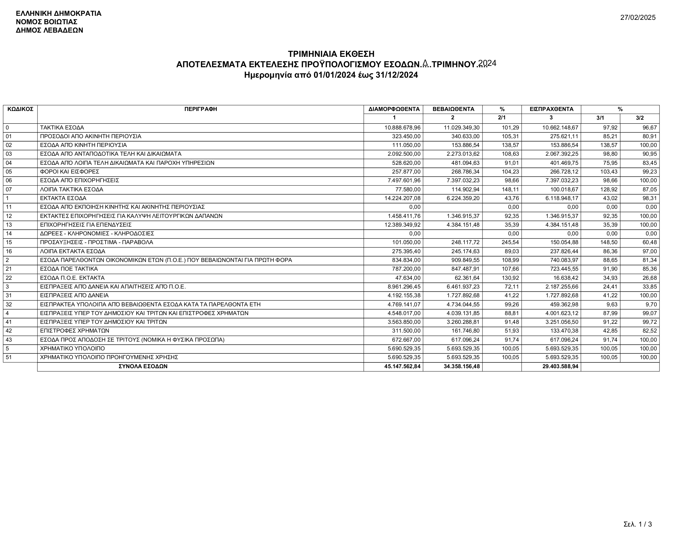

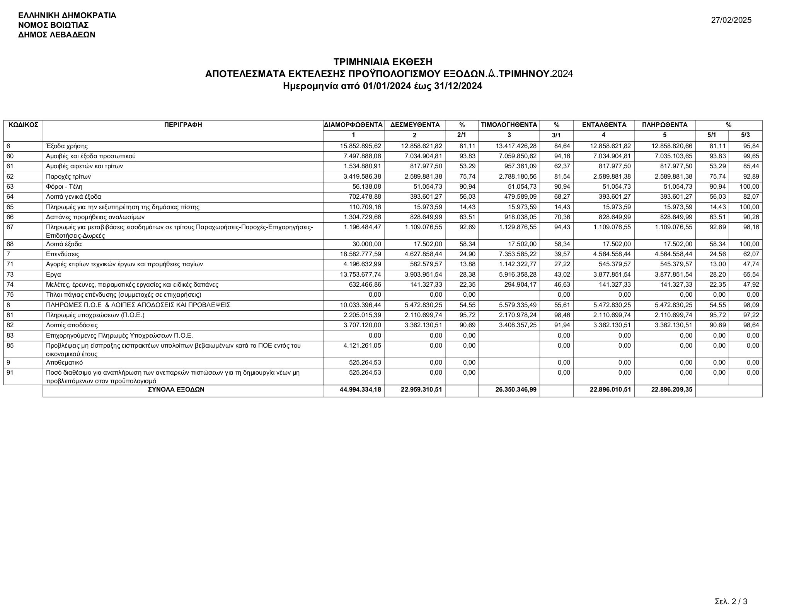

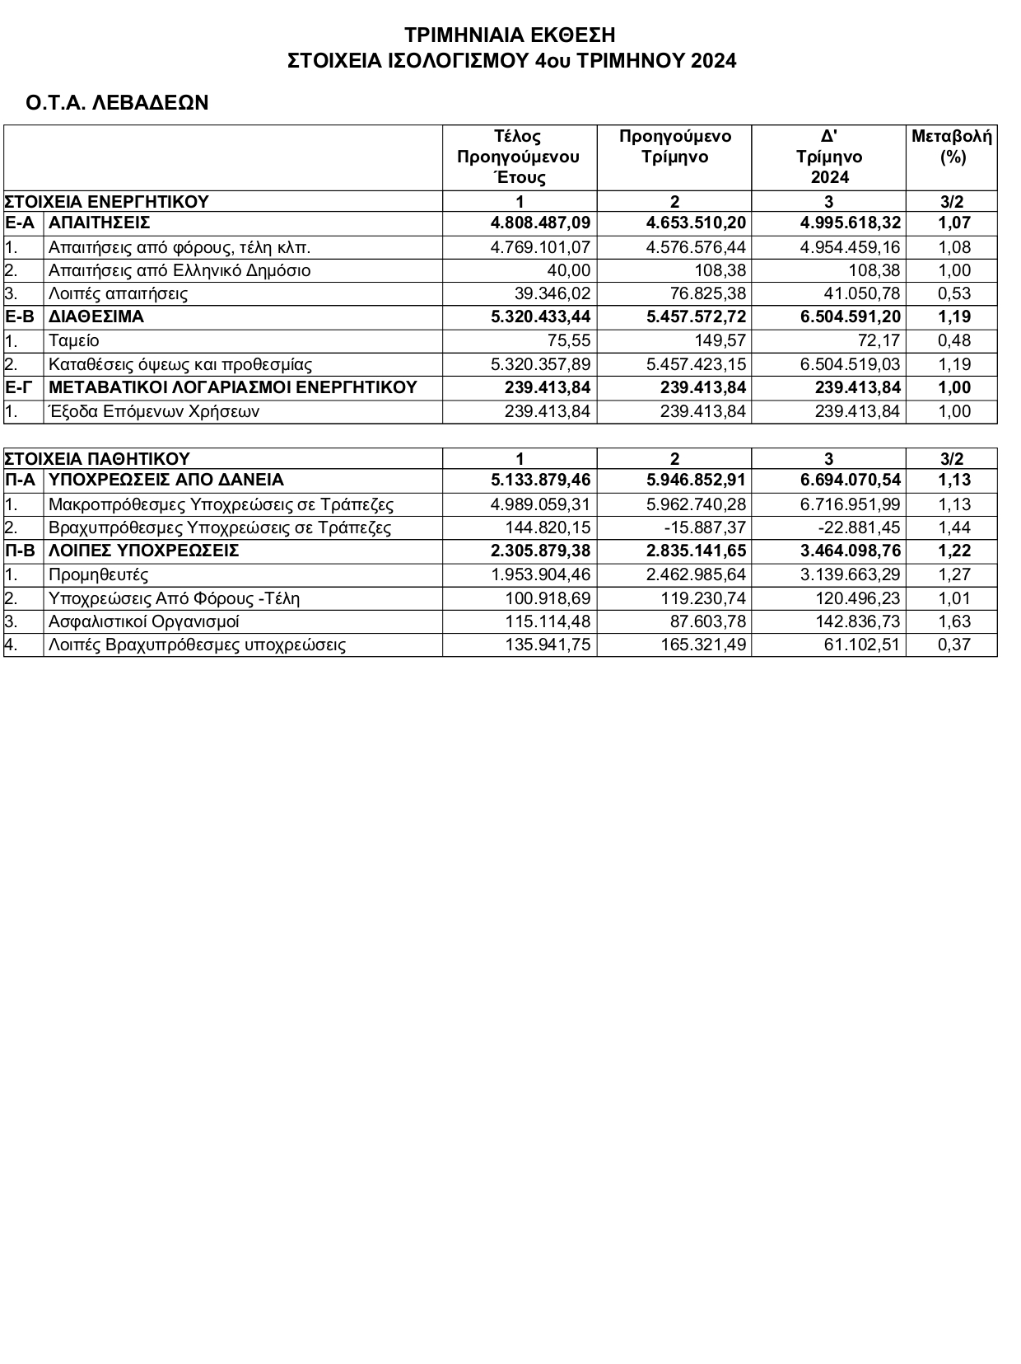

Από τους παραπάνω πίνακες προκύπτει ότι, μέχρι 31/12/2024, ο προϋπολογισμός που διαμορφώθηκε στα **44.994.334,18 ευρώ** εκτελέσθηκε ως εξής:

* Bεβαιώθηκαν έσοδα **34.358.156,48** ευρώ (76,10%) και εισπράχθηκαν **24.400.839,51 ευρώ** (65,13%),συμπεριλαμβανομένου και του χρηματικού υπολοίπου του 2023.
* Τιμολογήθηκαν δαπάνες **26.350.346,99 ευρώ (58,56%)** και πληρώθηκαν **22.896.209,35 ευρώ** **(50,89%).**
* Το χρηματικό υπόλοιπο διαμορφώθηκε στα 5.693.529,35 ευρώ

Οι απαιτήσεις του Δήμου την 31/12/2024 ήταν 4.995.618,32 ευρώ, οι μακροπρόθεσμες υποχρεώσεις ήταν 6.716.951,99 ευρώ και οι βραχυπρόθεσμες υποχρεώσεις -22.881,45 ευρώ.

Επειδή τα πραγματικά έσοδα και δαπάνες του 2024 προκύπτουν αν αφαιρέσουμε τις προβλέψεις μη είσπραξης εισπρακτέων υπολοίπων (Κ.Α. 85), που ανέρχονται στα 4.121.261,05 ευρώ, **ο πραγματικός προϋπολογισμός έχει διαμορφωθεί στα 40.873.073,13 ευρώ,** που έχει υλοποιηθεί την 31/12/2024 σε ποσοστό 71,94% ως προς τις εισπράξεις και 56,02% ως προς τις πληρωμές.

Προκειμένου να έχουμε **μέτρο σύγκρισης** **των** **εισπράξεων και πληρωμών του 2024** με το αντίστοιχο διάστημα του 2023 από τους παρακάτω πίνακες 1 και 2 προκύπτει ότι:

* Οι συνολικές εισπράξεις του 2024 (31/12) **ήταν αυξημένες κατά 5.002.749,43 ευρώ** σε σχέση με το αντίστοιχο διάστημα του 2023.
* Οι συνολικές πληρωμές του 2024 **ήταν αυξημένες κατά 3.815.803,28ευρώ** σε σχέση με το αντίστοιχο διάστημα του 2023.

**Πίνακας 1. – Σύγκριση εισπράξεων 2024-2023**

|  |  |  |  |  |
| --- | --- | --- | --- | --- |
| **Κ.Α.** | **Περιγραφή** | **Εισπράξεις 31/12/2023** | **Εισπράξεις 31/12/2024** | **Διαφορά** |
| **(1)** | **(2)** | **(2) - (1)** |
| 0 | Τακτικά Έσοδα | 9.886.489,06 | 10.662.148,67 | 775.659,61 |
| 1 | Έκτακτα Έσοδα | 3.440.670,02 | 6.118.948,17 | 2.678.278,15 |
| 2 | Έσοδα Π.Ο.Ε. | 805.277,40 | 740.083,97 | -65.193,43 |
| 31 | Δάνεια | 260.600,54 | 1.727.892,68 | 1.467.292,14 |
| 32 | Εισπρακτέα Υπόλοιπα | 543.835,60 | 459.362,98 | -84.472,62 |
| 4 | Εισπράξεις υπέρ τρίτων | 3.536.902,80 | 4.001.623,12 | 464.720,32 |
| 5 | Χρημ. Υπόλοιπο | 5.927.064,09 | 5.693.529,35 | -233.534,74 |
|  | **Σύνολα** | **24.400.839,51** | **29.403.588,94** | **5.002.749,43** |

**Πίνακας 2. – Σύγκριση πληρωμών 2024-2023**

|  |  |  |  |  |
| --- | --- | --- | --- | --- |
| **Κ.Α.** | **Περιγραφή** | **Πληρωμές 31/12/2023** | **Πληρωμές 31/12/2024** | **Διαφορά** |
| **(1)** | **(2)** | **(2) - (1)** |
| 6. | Έξοδα χρήσης | 11.227.332,15 | 12.858.820,66 | 1.631.488,51 |
| 7. | Επενδύσεις | 4.127.285,26 | 4.564.558,44 | 437.273,18 |
| 81 | Πληρωμές ΠΟΕ - | 996.495,21 | 2.110.699,74 | 1.114.204,53 |
| 82 | Αποδόσεις υπέρ Δημοσίου & τρίτων | 2.729.293,45 | 3.362.130,51 | 632.837,06 |
| 9. | Αποθεματικό | 0 | 0 | 0 |
|  | **Σύνολα** | **19.080.406,07** | **22.896.209,35** | **3.815.803,28** |

**Κατόπιν των ανωτέρω**

Σύμφωνα με τις διατάξεις της παρ. 9 του άρθ. 266 του Ν. 3852/2010, όπως τροποποιήθηκε από την παρ. 4 του άρθ. 43 του Ν. 3979/2011 και το άρθ. 39 του Ν. 4257/2014.

**Υποβάλουμε στην Δημοτική Επιτροπή**

Την παρούσα έκθεση αποτελεσμάτων εκτέλεσης του προϋπολογισμού μέχρι 31/12/2024 προκειμένου να υποβάλει την δική της έκθεση στο Δημοτικό Συμβούλιο, στην οποία διατυπώνονται και οι τυχόν παρατηρήσεις της μειοψη­φίας .

Ακολούθησε διαλογική συζήτηση μεταξύ των μελών της Δημοτικής Επιτροπής και οι κ.κ. Ταγκαλέγκας Ιωάννης και Μίχας Δημήτριος αποχώρησαν πριν από την ψήφιση της παρούσας , δηλώνοντας ότι θα τοποθετηθούν στο Δημοτικό Συμβούλιο.

Στη συνέχεια ο Πρόεδρος κάλεσε τα μέλη να αποφασίσουν σχετικά.

**Η Δημοτική Επιτροπή λαμβάνοντας υπόψη:**

-Τις διατάξεις του του άρθρου 74Α παρ. 1 του Ν. 3852/2010 όπως αυτό τροποποιήθηκε από το άρθρο 9 του Ν. 5056/2023 - Αρμοδιότητες Δημοτικής Επιτροπής

-Την υπ΄αριθ. πρωτ. 3963/ 27-02-2025 έκθεση της Αν. Προϊσταμένης της Δ/νσης Οικονομικών Υπηρεσιών.

-Τα υποβληθέντα από την Οικονομική Υπηρεσία στοιχεία που πρέπει να περιλαμβάνονται στην τριμηνιαία έκθεση ως προς τα αποτελέσματα εκτέλεσης του προϋπολογισμού του Δήμου μέχρι την 31/12/2024 (Δ΄τρίμηνο)

-την παρ. 9. του άρθρου 266 του Ν. 3852/2010 , όπως τροποποιήθηκε και συμπληρώθηκε με τη παρ. 4 του άρθρου 43 του Ν. 3979/2011 που αντικαταστάθηκε με το άρθρο 39 του Ν. 4257/14

- Την Κ.Υ.Α. των υπουργών Οικονομικών και Εσωτερικών 63726/2023 (ΦΕΚ 4795 Β/28-7-2023): Παροχή οδηγιών για την κατάρτιση του προϋπολογισμού των δήμων, οικονομικού έτους 2024 - μερική τροποποίηση της υπ' αρ. 7028/2004 (Β' 253) απόφασης

-Την μεταξύ των μελών συζήτηση σύμφωνα με τα πρακτικά

-Την ψήφο των μελών της όπως αυτή διατυπώθηκε και δηλώθηκε δια ζώσης στην συνεδρίαση.

**ΑΠΟΦΑΣΙΖΕΙ ΟΜΟΦΩΝΑ**

**Υποβάλλει για έγκριση στο Δημοτικό Συμβούλιο την έκθεση εκτέλεσης του προϋπολογισμού του Δ΄ τριμήνου** του έτους 2024, ως ακολούθως:

**Α**. Τα αποτελέσματα εκτέλεσης προϋπολογισμού εσόδων Δ’ τριμήνου του έτους 2024, εμφανίζονται στον συνημμένο πίνακα 1.

**Β**. Τα αποτελέσματα εκτέλεσης προϋπολογισμού δαπανών Δ’ τριμήνου του έτους 2024 εμφανίζονται στον συνημμένο πίνακα 2.

**Γ**. Τα στοιχεία ισολογισμού Δ’ τριμήνου του έτους 2024 εμφανίζονται στον συνημμένο πίνακα 3.

Οι κατωτέρω πίνακες αποτελούν αναπόσπαστο μέρος της παρούσας.

**Η απόφαση πήρε αριθμό 73/2025.**

Ο ΠΡΟΕΔΡΟΣ

ΔΗΜΗΤΡΙΟΣ Κ. ΚΑΡΑΜΑΝΗΣ

ΤΑ ΜΕΛΗ

1. Τουμαράς Βασίλειος
2. Αγνιάδης Παναγιώτης
3. Καλλιαντάσης Χρήστος
4. Παπαβασιλείου Αικατερίνη

ΠΙΣΤΟ ΑΠΟΣΠΑΣΜΑ

Λιβαδειά 06 -03-2025

Ο ΠΡΟΕΔΡΟΣ

ΔΗΜΗΤΡΙΟΣ Κ. ΚΑΡΑΜΑΝΗΣ

ΔΗΜΑΡΧΟΣ ΛΕΒΑΔΕΩΝ